Мониторинг дистанционного обучения воспитанников МБДОУ «Детский сад № 30 «Ромашка», находящихся на самоизоляции
Тема недели (27.04.2020 -30.04.20): «Пожарная безопасность»
Старшая группа № 3 «Фантазёры»
Количество воспитанников, находящихся на самоизоляции _21_
Дата | НОД | Количество воспитанников, обучающихся в дистанционной форме | Количество семей, поддерживающих обратную связь с педагогом | Количество семей, которые предоставили фото и видео отчеты
27.04.2020 | Ознакомление с окружающим миром «Пожарная безопасность» | 21 | 10 | 3
 | Физкультура | 21 | 6 | 2
28.04.2020 | Музыка | 21 | 1 | 1
 | Развитие речи | 21 | 6 | 1
 | Рисование | 21
29.04.2020 | Физкультура | 21 | 6 | 2
 | Формирование элементарных математических представлений | 21 | 4 | 1
 | Конструирование | 21 | 3 | 3
30.04.2020 | Развитие речи | 21 | 1 | 1
 | Рисование | 21
 | Музыка | 21 | 1 | 1

Воспитатель: Кулакова В.Н.

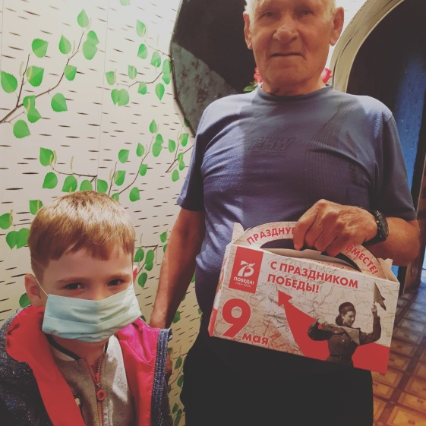 | 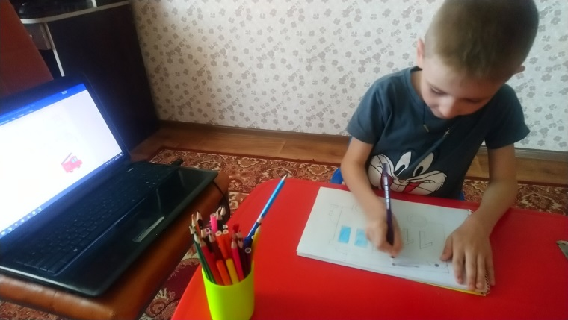
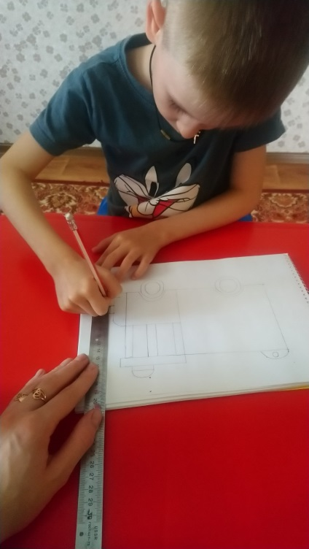 | 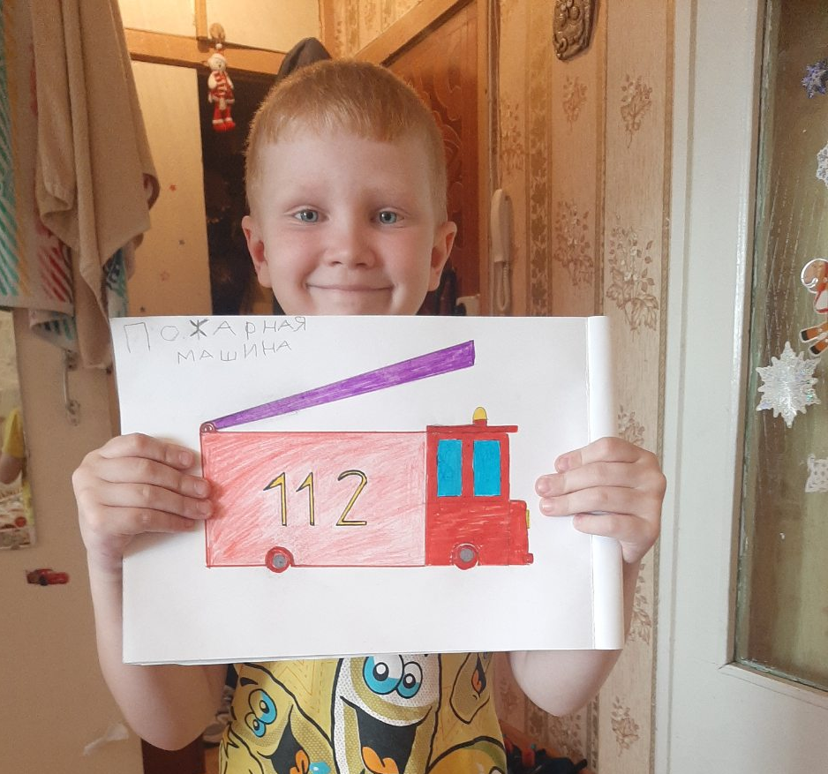
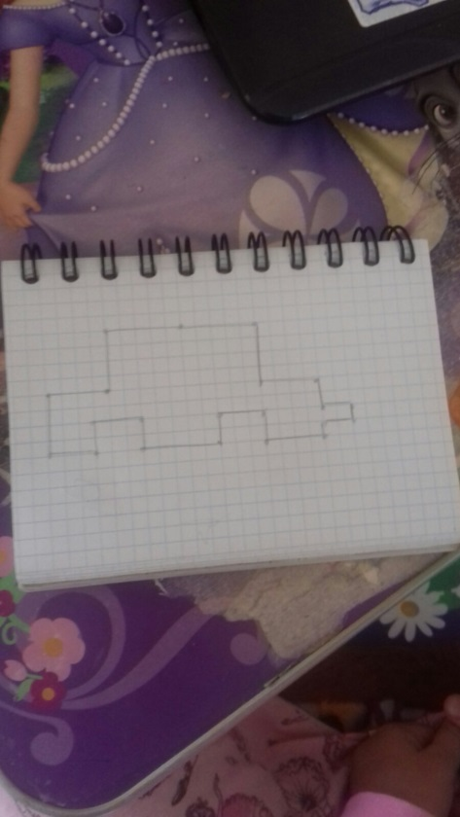 |  | 